重庆市长寿区生态环境局
重庆市长寿区公安局
重庆市长寿区交通运输委员会
关于优化调整长寿区国四、国三及以下高排放柴油货车限行区域的通告
长环发〔2025〕45号

为进一步规范城区载货汽车、高排放柴油货车通行秩序，保障交通安全，提高城道路交通运行效率，改善城区环境空气质量，根据《中华人民共和国道路交通安全法》、《重庆市大气污染防治条例》等有关规定，决定优化调整国四、国三及以下高排放柴油货车限行区域，现将有关事项通告如下：
一、限行车型及时段
国四、国三及以下高排放车辆全时段禁止驶入城区道路。
从事市政、照明、环卫清扫保洁和垃圾清运、绿化维护、环境治理、工程抢险、道路救援的制式车辆及专项作业车辆除外。
二、禁止通行区域
1、凤城街道、菩提街道部分区域：
（1）站西路、朝阳路一线以南的区域；
（2）菩提东路以东的区域；
（3）轻化路至下三角碑一线以北的区域(卫古路加油站至轻化路口下行段除外)；
（4）碧园路池上春天欣怡花园一线以西的区域。
2、具体管制路口：菩提东路-菩提大道路口、站西路-小康路路口、站西路-幸福大道路口、站西路渡舟正街路口、菩提大道-北城大道路口（加气站路口）、朝阳路-桃源东一路路口、民兴路-杏林路路口（财政局三叉路口）、碧园路外婆桥路口、碧园路池上春天路口、桃东路欣怡花园、长寿路下三角碑、卫古路中石化加油站、经开路顺风庭路口、菩提东路-桃兴路信号灯路口、菩提东路-菩提小学信号灯路口、菩提东路-桃兴三路路口、长寿站桃花高速下道口。
三、通行证办理
对于确实需要在限行区域内运行的用于生活必需、邮政、快递物流以及重大工程建设的货车可办理通行证，办证车辆在限行区域内需按指定时间、路线行驶。
通行证办理地点：重庆市长寿区公安局交巡警支队，办理时间：工作日上午9:00-12:00，下午14:00-17:00，需准备的资料：行驶证原件及复印件、办理人身份证明以及运输货物证明，咨询电话023-40463386。
四、法律责任
对违反本公告的行为人，公安机关交通管理部门将依据《中华人民共和国道路交通安全法》进行处罚；阻碍国家机关工作人员依法执行职务的，将按《中华人民共和国治安管理处罚法》的规定处理，构成犯罪的，依法追究刑事责任。
五、正式实施
（1）国三及以下排放柴油货车自2026年1月1日起施行。
（2）国四排放柴油货车自2026年7月1日起施行。
特此通告

附件：长寿城区国四、国三及以下高排放柴油货车限行示意图

重庆市长寿区生态环境局 重庆市长寿区公安局

重庆市长寿区交通运输委员会
2025年12月29日
附件
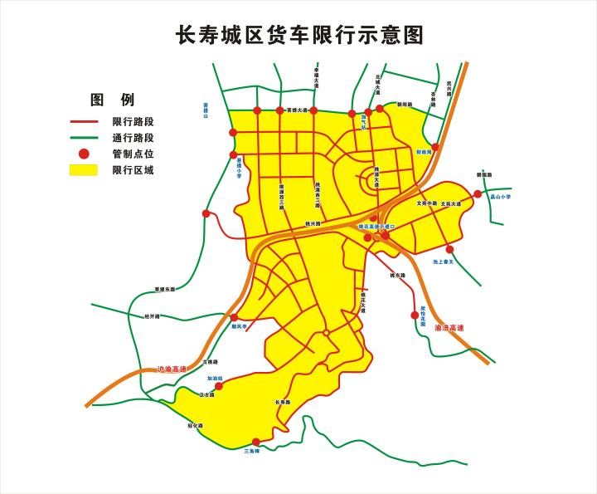
长寿城区国四、国三及以下高排放柴油货车限行示意图
（1）国三及以下排放柴油货车自2026年1月1日起施行。
（2）国四排放柴油货车自2026年7月1日起施行。

